|  |  |  |
| --- | --- | --- |
| **Nama : Jatra Adi Nugraha**  **NIM : 064001900015** | **Algoritma dan Pemrograman Dasar** | **Modul 12**  **Nama Dosen:**  Abdul Rochman |
| **Hari/Tanggal:**  Rabu, 22 Desember 2021 | **Nama Aslab:**   1. Grace Ester A. (064001900014) 2. Rifdah Amelia (064001900019) |
|

**MODUL 12 : SEARCHING & SORTING**

**Deskripsi Modul :** Membuat program dengan menggunakan algoritma Searching & Sorting

|  |  |  |  |
| --- | --- | --- | --- |
| **No.** | **Elemen Kompetensi** | **Indikator Kinerja** | **Halaman** |
| 1. | Mampu memahami dan menguasai algoritma searching & sorting | Memahami dan menguasai algoritma searching & sorting | 2 |

**TEORI SINGKAT**

***ISI DENGAN PEMAHAMAN ANDA MENGENAI SEARCHING & SORTING! MINIMAL 1 PARAGRAF!***

**DAFTAR PERTANYAAN**

1. Jelaskan urutan dari algoritma Linear Search!

Prinsip kerja pencarian dengan membagi data atas dua bagian mendasari dalam metode ini.

Data yang tersimpan di dalam larik harus sudah terurut (dari yang kecil ke yang besar).

1. Apa saja kelebihan dari algoritma Binary Search?

Kelebihan dan Kekurangan Binary Search: Kelebihannya yaitu tidak perlu

membandingkan data yang dicari dengan seluruh data array yang ada, cukup

melalui titik tengah kemudian kita bisa menentukan ke mana selanjutnya mencari

data yang ingin dicari.

1. Menurut Anda untuk algoritma sorting lebih cepat dan efisien Bubble Sort atau Selection Sort? Jelaskan!

Lebih mudah selection sort karna buble short memakan proses yang panjang Bubble sort mengurutkan data dengan cara membandingkan elemen sekarang dengan elemen berikutnya. jika elemen sekarang lebih besar dari elemen berikutnya maka elemen tersebut ditukar (untuk pengurutan ascending) jika elemen sekarang lebih kecil daripada elemen berikutnya, maka kedua elemen tersebut ditukar (untuk pengurutan descending). algoritma ini seolanh olah menggeser satu per satu elemen dari kenan ke kiri atau kiri ke kanan. tergantung jenis pengurutannya. Ketika suatu proses telah selesai, maka bubble sort akan mengalami proses, demikian seterusnya. Bubble sort berhenti jika seluruh array telah diperiksa dan tidak ada pertukaran lagi yang bisa dilakukan,serta tercapai pengurutan yang telah diinginkan Cara kerja metode ini didasarkan pada pencarian elemen dengan nilai terkecil. kemudian dilakukan penukaran dengan elemen ke-I. Secara singkat metode ini bisa dijelaskan sebagai berikut. Pada langkah pertama, dicari data yang terkecil dari data pertama sampai terakhir. Kemudian data tersebut kita tukar dari data pertama. Dengan demikian, data pertama sekarang mempunyai nilai paling kecil dibanding dengan data lain. Pada langkah kedua, data terkecil kita cari mulai dari data kedua sampai data terakhir. Data terkecil yang kita peroleh kita tukar dengan data kedua. Demikian seterusnya sampai seluruh data terurut.

**LAB SETUP**

Hal yang harus disiapkan dan dilakukan oleh praktikan untuk menjalankan praktikum modul ini, antara lain:

1. Menyiapkan IDE untuk membangun program python (Spyder, Sublime, dll);
2. Python sudah terinstal dan dapat berjalan dengan baik di laptop masing-masing;
3. Menyimpan semua dokumentasi hasil praktikum pada laporan yang sudah disediakan.

**ELEMEN KOMPETENSI I**

**Deskripsi :** Membuat program untuk mencari angka pada list menggunakan algoritma Linear Search

**Kompetensi Dasar :** Memahami bagaimana membuat program untuk mencari angka pada list menggunakan algoritma Linear Search

* + - 1. Buatlah sebuah program untuk mencari angka pada list menggunakan algoritma Linear Search, dimana List dan angka yang dicari berasal dari input user, berikut contoh running program

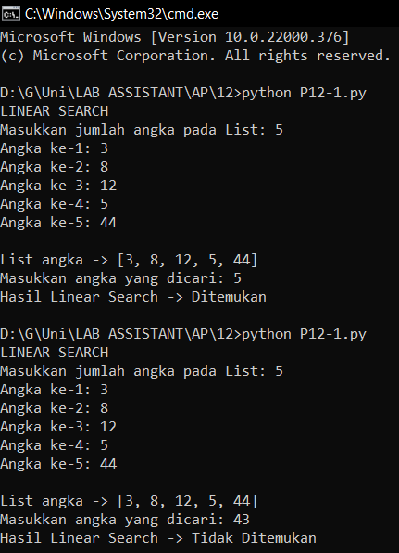

1. Cantumkan hasil running program.

Screenshot

|  |
| --- |
|  |

**ELEMEN KOMPETENSI II**

**Deskripsi :** Membuat program untuk mencari angka pada list menggunakan algoritma Binary Search

**Kompetensi Dasar :** Memahami bagaimana membuat program untuk mencari angka pada list menggunakan algoritma Binary Search

* + - 1. Buatlah sebuah program untuk mencari angka pada list menggunakan algoritma Binary Search, dimana List dan angka yang dicari berasal dari input user, berikut contoh running program

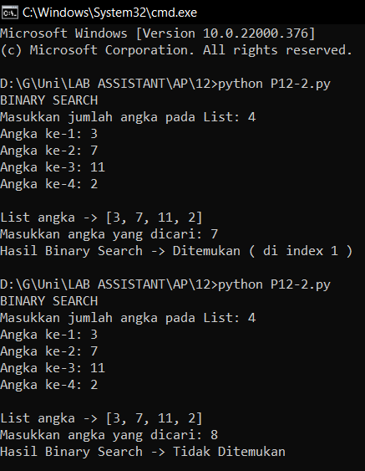

* + - 1. Cantumkan hasil running program.

Screenshot

|  |
| --- |
|  |

**ELEMEN KOMPETENSI III**

**Deskripsi :** Membuat program untuk mengurutkan list angka menggunakan algoritma Bubble Sort

**Kompetensi Dasar :** Memahami bagaimana membuat program untuk mengurutkan list angka menggunakan algoritma Bubble Sort

Buatlah sebuah program untuk mengurutkan list menggunakan algoritma Bubble Sort, dimana List berasal dari input user, berikut contoh running program

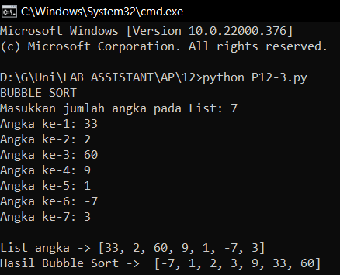

Cantumkan hasil running program.

Screenshot

|  |
| --- |
|  |

**ELEMEN KOMPETENSI IV**

**Deskripsi :** Membuat program untuk mengurutkan list angka menggunakan algoritma Selection Sort

**Kompetensi Dasar :** Memahami bagaimana membuat program untuk mengurutkan list angka menggunakan algoritma Selection Sort

* + - 1. Buatlah sebuah program untuk mengurutkan list menggunakan algoritma Selection Sort, dimana List berasal dari input user, berikut contoh running program

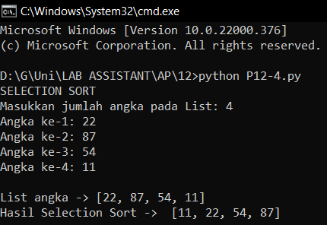

* + - 1. Cantumkan hasil running program.

Screenshot

|  |
| --- |
|  |

**Link Github :**

|  |
| --- |
| https://github.com/JatraAdiNugraha/Prak12Algo_JatraAdiNugraha_064001900015.git |

**KESIMPULAN (***minimal 3 baris***)**

**!!!WAJIB DIISI!!!**

**CEKLIST**

|  |  |
| --- | --- |
| 1. Membuat program mencari angka dengan Linear Search | () |
| 1. Membuat program mencari angka dengan Binary Search | () |
| 1. Membuat program mengurutkan list dengan Bubble Sort | () |
| 1. Membuat program mengurutkan list dengan Selection Sort | () |